H. NGUYÊN TỬ

1/ Câu nào phát biểu SAI ?
a Càng ra xa hạt nhân nguyên tử hiđrô, năng lượng của electron càng giảm.
b Năng lượng của electron trong nguyên tử hiđrô lấy những giá trị gián đoạn.
c Năng lượng của electron trong nguyên tử hiđrô bị lượng tử hóa.
d Bước sóng ngắn nhất mà nguyên tử hiđrô có thể phát ra ứng với sự nhảy của nguyên tử từ mức E∞ (n = ∞) về mức E₁ (n=1)

2/ Năng lượng ion hóa của nguyên tử hiđrô là...
a Năng lượng được giải phóng khi electron chuyển từ mức E∞ (n = ∞) về mức E₁ (n=1)
b Năng lượng cần thiết để đưa electron từ mức E₁ (n=1) đến mức E∞ (n = ∞)
c Năng lượng ứng với n = ∞
d Năng lượng ứng với n = 1

3/ Trong quang phổ của nguyên tử Hiđrô, dãy Lyman ứng với sự chuyển của electron từ các quỹ đạo cao về quỹ đạo:
a N
b L
c M
d K

4/ Trong quang phổ của nguyên tử Hiđrô, dãy Balmer ứng với sự chuyển của electron từ các quỹ đạo cao về quỹ đạo:
a N
b M
c L
d K

5/ Câu nào ĐÚNG ?
Khi chuyển từ quỹ đạo M về quỹ đạo L ...
a Nguyên tử phát ra phôtôn có bước sóng 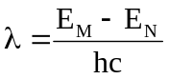.
b Nguyên tử phát ra một vạch trong dãy Paschen
c Nguyên tử phát ra một phôtôn có năng lượng ε = E_{M} - E_{L}.
d Nguyên tử phát ra một vạch trong dãy Lyman.

6/ R là hằng số Rydberg, h là hằng số Planck, n là số lượng tử chính. Biểu thức năng lượng của electron trong nguyên tử hiđrô là:
a 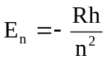
b 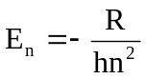
c 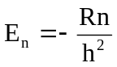
d 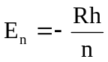

7/ R là hằng số Rydberg, h là hằng số Planck, n và n’ là số lượng tử chính. Công thức nào sau đây ĐÚNG ?
a 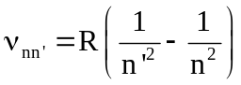
b 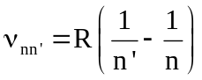
c 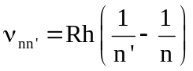
d 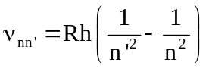

8/ R=3,27.10¹⁵ s⁻¹, c = 3.10⁸ m/s. Bước sóng của vạch quang phổ thứ hai trong dãy Balmer trong nguyên tử Hiđrô là
a Một giá trị khác
b 0,437.10⁻⁶ m
c 1,88.10⁻⁶ m
d 0,49.10⁻⁶ m

9/ R=3,27.10¹⁵ s⁻¹, c = 3.10⁸ m/s. Bước sóng lớn nhất trong dãy Lyman của quang phổ Hiđrô là
a 1,22.10⁻⁷ m
b 0,92.10⁻⁷ m
c 0,49.10⁻⁶ m
d Một giá trị khác

10/ R=3,27.10¹⁵ s⁻¹, c = 3.10⁸ m/s. Bước sóng nhỏ nhất trong dãy Lyman của quang phổ Hiđrô là
a Một giá trị khác
b 0,49.10⁻⁶ m
c 1,22.10⁻⁷ m
d 0,92.10⁻⁷ m

